ЗАНЯТТЯ З УЧНЯМИ СЕРЕДНЬОГО ШКІЛЬНОГО ВІКУ «УРОКИ ЛЮБОВІ ДО ЗЕМЛІ»

Аносова Анастасія Вікторівна, психолог

Опубліковано: Аносова А. В. Комунікативна культура в сучасній педагогічній практиці : навч.-метод. посіб. / А. В. Аносова. – Біла Церква : Білоцерківдрук, 2015. – 145 с.

Мета: формування в учнів уміння правдиво оцінювати себе, розвиток вдячності, турботливого і відповідального ставлення до природних ресурсів.
Цільова група: учні 5-го класу.
Ресурси: книга Е. А. Піньковської «Моя земля» (завантажити електронну версію книги можна на сайті svitlocult.org у розділі «Бібілотека самопізнання»), глобус, шаблони для вправи «Сонце переваг і хмаринки недоліків», кольорові олівці.
У тексті заняття курсивом виділені цитати з книги «Моя земля», а також діяльність, яку виконують учні.

Урок 1
Хід заняття
На початку заняття повідомте дітей, що сьогодні ми вирушимо у цікаву уявну подорож до країни, яка має назву «Хто ти?»: «Чи бували ви у цій країні? Кожний, хто в неї потрапляє, зустрічається зі своїми гарними і поганими якостями, вчиться краще розуміти себе. Чи можете дати відповіді на запитання: які ви? Сильні чи слабкі? Турботливі чи егоїстичні? Чесні чи хитрі? Сміливі чи боязкі? Лагідні чи грубі? Під час сьогоднішньої подорожі ми спробуємо це з’ясувати. Помічником і провідником у цій подорожі буде книга «Моя земля», яку написала саме для вас, учнів 5-го класу, письменниця з міста Фастова Емма Піньковська».
Попросіть дітей по колу назвати своє ім’я і продовжити речення «Я люблю, коли мене лагідно називають…».
Запитайте в дітей:
Як ви гадаєте чи усім людям приємно, коли до них лагідно звертаються? А чому? (тому що це означає, що нас люблять, піклуються про нас)
А які лагідні слова ви могли б сказати землі? (відповіді учнів)
Тобі знайомі вирази:
Земля-матінка.
Земля-трудівниця.
Земля-батьківщина?
Чому люди називають землю матінкою і вважають себе її дітьми? (відповіді учнів)
Матінкою, люди називають свою землю, вважаючи себе її дітьми, тому що вона ретельно зберігає все, що дано у природі й існує для народження і продовження життя: свіже повітря, чисту воду, яскраве сонце.
Спробуйте затамувати подих і не дихати кілька секунд. Чи можете ви жити, не дихаючи повітрям? А скільки ви можете прожити без повітря? (відповіді учнів) А повітря дарує нам земля. І зовсім безкоштовно.
Без надходження чистого повітря в легені, організм людини може прожити лише три-чотири хвилини на власному ресурсі. Після цього часу відбувається самоотруєння шкідливими продуктами, які виділяються у процесі життєдіяльності фізичного тіла (а завдяки циркуляції повітря шкідливі речовини виводяться з організму).
Тепер ти розумієш, мій юний друже, як важливо людям зберігати повітря чистим?
А тепер уявіть собі, що ви перестали пити воду. У будь-якому вигляді – просто воду з-під крану, сік, чай, лимонад, не вживаєте її у супі, не їсте овочі і фрукти, які містять великий обсяг води. Що з вами відбудеться? (відповіді учнів)
Без прийому чистої води людина може витримати кілька днів, після чого наступає зневоднення в усіх системах і органах. Далі – отруєння продуктами розкладу (шлаками), якщо вони не виводяться з організму вчасно. Виявляється, воду належить зберігати у природі чистою! Треба пам’ятати про це усім людям.
А ще уявіть, будь ласка, що раптом перестало світити сонце. Що трапиться з кожним з нас? А з усією планетою? (відповіді учнів)
Пригадай, друже, що відбувається без сонячних променів? Дні сірі і похмурі, погода – холодна, врожай плодів низький. Мало існує рослин, які пристосовані жити в таких умовах, а це означає, що людині без сонця жити на землі буде незатишно: темно, холодно і голодно. Як у древні часи. Хіба можна не любити землю-матінку за турботу про людей і не цінувати її зусиль? [1, с. 4].
Знайомство з книгою
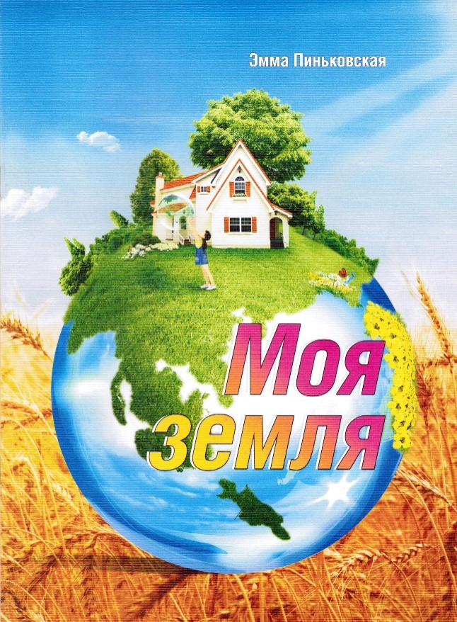
Дітям роздаються книги: «Подивіться на обкладинку. Що зображено на ній? (відповіді учнів) Справді, це – у сонячних променях ціла планета Земля, вкрита квітами і деревами. Це – планета, де в кожної дитини є свій дім, і кожній дитині вся планета є рідним домом. А що тримає в руках дівчинка? (відповіді учнів) Маленьку планету. Це – її батьківщина. Давайте відкриємо книгу. Ми сьогодні з вами познайомились з главою «Земля-матінка» на сторінці 4. Подивіться, які малюнки її ілюструють. Що на них зображено? Чому, на вашу думку, автор розмістила саме ці фотографії біля глави «Земля-матінка»? Що ви відчуваєте, коли дивитесь на них? (відповіді учнів) Всі світлини на цій сторінці у сонячному світлі. Майже на кожній картинці – вода: по ній пливе баржа, в ній живуть морські котики, вона напуває цілі ліси і поля, які квітнуть різнобарв’ям. А квіти і дерева, що виросли, стали домом для метеликів, комах та равликів, їжею для корови та інших тварин. Звичайно, повітря не видно на фотографії. Але ми знаємо – воно є повсюди і без нього неможливе життя».
Вправа «Сонце переваг і хмаринки недоліків»
А тепер давайте згадаємо, що ми з вами подорожуємо країною «Хто ти?». Ми вже дізнались, що людині гідній належить піклуватись про свою землю-матінку, оберігати її, примножувати її дари. І зараз ми з вами спробуємо дізнатись, чи здатні ми бути турботливими, відповідальними, вдячними? Та чи є в нас щось, що заважає бути такими?
На аркушах, які ви зараз отримуєте, зображено сонце з великою кількістю промінчиків (роздаються шаблони для вправи). Уявіть, що сонце – це ви, і напишіть в його середині своє ім’я. Промінчики – це ваші позитивні гарні якості характеру. Пригадайте їх і напишіть по одній якості на кожному промінчику (учні пишуть свої позитивні якості на промінцях. Якщо дозволяє час, то учні одночасно розфарбовують сонце). Покажіть один одному свої сонця (діти по черзі показують малюнки і читають написане). А тепер подумайте, які недоліки є у вас? Що є в вас таке, над чим потрібно ще попрацювати, щоб стати кращими? Те, що ви згадаєте, напишіть на хмаринках недоліків, на хмаринках, які заважають сонцю завжди світити і зігрівати оточуючих (учні пишуть свої недоліки на хмаринках, розфарбовують їх). Які ж хмаринки затуляють сонце? (учні називають те, що записали на хмарках) Молодці! Ви – сміливі діти, адже не побоялись зізнатися собі та інших у своїх недоліках, а це – перший крок до їх подолання.
Емма Піньковська, автор книги «Моя земля» запитує в нас: Якою людиною ти мрієш бути? Справедливою чи не справедливою? (учні можуть одразу відповідати на запитання) Сильною чи слабкою? Чесною чи хитрою? Здоровою чи хворою? Примножуй своїми вчинками добрі і благородні якості. Старайся! Але починати слід зправдивоїоцінки самого себе [1, с. 3].
Вправа «Побажання Землі»
Подивіться, будь ласка, на глобус – макет нашої землі-матінки, її зменшену у тисячі разів копію. Пригадайте все, про що ми з вами сьогодні говорили і подумайте, що б ви хотіли побажати Землі? Зараз глобус, рухаючись по колу, опиниться в кожного з вас в руках і ви, завершуючи нашу сьогоднішню подорож, можете сказати все, що вам сподобалось, запам’яталось і висловити свої побажання землі-матінці (учні висловлюються і передають по колу глобус).

Урок 2
Хід заняття
На початку заняття необхідно нагадати учням, що вони продовжують цікаву уявну подорож до країни, яка має назву «Хто ти?». Кожний, хто потрапляє в цю країну, зустрічається із своїми позитивними і негативними якостями, вчиться краще розуміти себе.
Після цього зазначте: «Сьогодні ми знову поговоримо про нашу землю-матінку і гадаю, всі ви погодитеся, що для того, щоб земля давала врожай зерна, овочів і фруктів, щоб шуміли ліси, очищуючи повітря, щоб квітнули рослини, наповнюючи своїм ароматом повітря, щоб співали пташки, радуючи слух, людям необхідно любити і цінувати красу, підтримувати чистоту, мати почуття міри.
Ви знаєте головне правило життя: турбота про те, що маєш. Як врятувати красу природи і тваринного світу від отруєння продуктами життєдіяльності людей? Як упередити суспільство від самознищення? Як навчитися дотримуватися норм поведінки у житті кожної родини, школи, міста і країни?
Поміркуйте, чи завжди особисто ви виконуєте загальні правила, про які знаєте?»[1, с. 8].
Робота в групах
Подумайте і на аркушах напишіть свої пропозиції:
- Як зберегти чистоту води?
- Як зберегти чистоту атмосфери (повітря)?
- Як зберегти красу рослинного світу?
При цьому обов’язково зазначте, що особисто кожен з вас може зробити для збереження природних ресурсів (учні працюють у групах, після чого презентують свої відповіді на запитання).
А тепер давайте познайомимось з порадами, які нам дає у книзі Емма Піньковська: «Ти бачив, якими чорними хмарами інколи закривається сонце? Ти знаєш, з чого складаються ці хмари? Правильно, з пилу, шкідливих газів, викидів від технологічних процесів, з диму палаючих лісів і полів, з випаровувань від сміттєзвалищ.
Запам’ятай головне, мій юний друже, що хмари множаться, згущуються і темнішають від злих думок, нерозумних слів і поганих вчинків тих громадян, які не мають звички поки що турбуватися про збереження життя на землі.
Чисті думки, розумні слова і благі вчинки людей врятують і збережуть планету. Намагайся і ти досягнути успіху у цьому» [1, с. 8].
Вправа «Я хочу, щоб мої думки…»
Ви зрозуміли, наскільки важливою є кожна думка людини, як багато вона може зробити. Поміркуйте, якими мають бути ваші думки? Подумали? Тепер по черзі продовжіть фразу: «Я хочу, щоб мої думки…» (учні по черзі говорять).
Запрошую вас стати в коло, взятися за руки і заплющити очі. Давайте зараз кожен із нас пошле свою чисту, добру, вдячну думку нашій землі і побажає їй миру, процвітання, краси (діти виконують завдання). Дякую вам за нашу сьогоднішню подорож і чекаю на наступну зустріч.
Література
1. Пиньковская Э. А. Моя земля : рассказы / Э. А. Пиньковская. – Черкассы : Издатель Чабаненко Ю. А., 2011. – 16 с.

